وزارة التعليم العالي والبحث العلمي
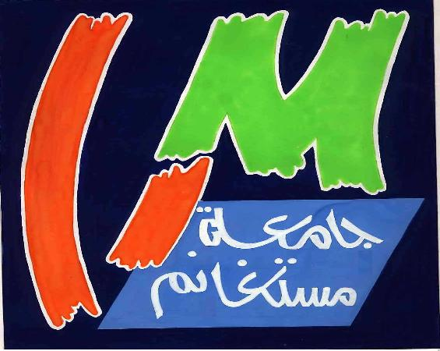


Ministère de l’Enseignement Supérieur et de la Recherche Scientifique

جامعة عبدالحميد بن باديس مستغانم

Université Abdelhamid ben Badis de Mostaganem

‏‏ كلية العلوم والتكنولوجيا

Faculté des Sciences et de la Technologie

Département de Génie Civil & Architecture

MEMOIRE DE FIN D’ETUDES DE
MASTER ACADEMIQUE

Filière : Génie Civil
Spécialité : Structure
Thème

Etude d’un bâtiment en béton armé (R + 5 +2 sous-sol)
à usage multiple

Présenté par :
- AZZEZ MANSOURIA
- BELADJEL NACIRA

Encadreur : M. REZIGUA AHMED
Président : M..BESSAI TOUHAMI
Examinateur : M. AYAD TAYEB

Année Universitaire: 2022/2023



Au premier lieu, nous te néons à remercier Dieu qui nous adonné le courage et la volonté pour terminer ce travail.

Nous tenons à remercier vivement tous ceux qui nous ont aidés à élaborer cet ouvrage et en particulier notre promotrice MONSIEU RREZIGA AHMED pour sa disponibilité permanente, pour son aide et ces orientations précieuses, tout le long de ce projet

Nous tenons également à remercier les honorables membres du jury, pour l’honneur qu’ils nous ont accordés en acceptant d’évaluer notre travail.

Nous remercions aussi l’ensemble des enseignants du département de génie civil qui ont contribués à notre formation d’ingénieur en Génie Civil.

Nos remerciements à notre famille et tous les amis(es), Sans oublier tous nos camarades de la promotion 2022/2023 pour leur aide, patience, compréhension et encouragement



Ce projet consiste principalement en l’étude complète d’une structure qui contient de deux sous sol, un RDC et cinq 05 étages, à usage d’habitation et commercial.

La structure est implantée à la wilaya de MOSTAGANEM. Cette région est classée en zone sismique IIa selon le RPA99 version 2003.
Dans le présent travail, nous avons abordé le Prédimentionnement des différents éléments, l’étude des planchers et éléments secondaires, l’étude dynamique réalisée par ROBOT (Version étude) et le ferraillage des différents éléments de la structure. Ceci en tenant compte des recommandations du BAEL91 et des règlements parasismiques algériens RPA 99/2003.

Mots clés :

Bâtiment, Béton armé, RPA99 modifié2003, BAEL91modifié99.

This project consisted in principle in the complete study of a structure which is content with two basements, a ground floor and five 05 floors, for residential and commercial use.
The structure is located in the wilaya of Mostaganem. This region is classified as seismic zone IIa according to the RPA99 version 2003.
In the current work, we have avoided the Pre-sizing of the different elements, planners and second elements, dynamically carried out by ROBOT (Study version) and of the different structural elements. This taking into account the recommendations of BAEL91 and the Algerian seismic regulations RPA 99/2003.

Keywords:

Building, Rein for cedconcrete, t, RPA99 modified 2003, BAEL91modified99.



يتكون هذا المشروع بشكل أساسي من الدراسة الكاملة لهيكل يتكون من طابقين سفليين، طابق أرضي وخمسة طوابق 05، للاستخدام السكني والتجاري.
يقع الهيكل في ولاية مستغانم. تم تصنيف هذه المنطقة على أنها منطقة زلزالية IIa وفقًا لإصدار RPA99 2003.
في هذا العمل ، اقتربنا من الشد المسبق للعناصر المختلفة ، ودراسة الأرضيات والعناصر الثانوية ، والدراسة الديناميكية التي أجراها ROBOT (نسخة الدراسة) وتقوية العناصر المختلفة للهيكل. مع مراعاة توصيات BAEL91 ولوائح الزلازل الجزائرية RPA 99/2003.

الكلمات المفتاحية :
، العمارة ، الخرسانة المسلحة, RPA99 modifié 2003, BAEL91 modifié 99

